PERFORMANS GÖREVİ RAPORU
Matematik Dersi: Koşullu Olasılık ve Gerçek Yaşam Uygulamaları

Görev Adı: | Bir Olayın Gerçekleşmesinin Diğer Bir Olayın Meydana Gelmesine Bağlı Olduğu Durumların Olasılığını Mevcut Bilgiye/Veriye Dayalı Tahmin Edebilme
Beklenen Performans: | Güncel yaşam durumlarına ait olasılık problemi oluşturma, problemi çözme ve çözüm yollarını sunma
Konu / Öğrenme Alanı: | Olasılık / Koşullu Olasılık ve Bayes Teoremi

1. ÇALIŞMA PLANI VE TAKİP EDİLEN ADIMLAR
Bu çalışma kapsamında, bağımlı olaylar ve koşullu olasılık kavramlarının günlük yaşam kararlarındaki kritik rolünü incelemek amacıyla 4 aşamalı bir çalışma planı oluşturulmuş ve eksiksiz uygulanmıştır.
Aşama | Eylem / Faaliyet | Yöntem & Araçlar | Çıktı
1. Planlama | Konunun teorik altyapısının incelenmesi ve problem temalarının belirlenmesi. | Literatür taraması, Bayes Teoremi formüllerinin gözden geçirilmesi. | Çalışma takvimi ve 4 ana tema.
2. Problem Kurgusu | Sağlık, meteoroloji, sanayi kalite kontrolü ve siber güvenlik alanlarında 4 özgün senaryo yazımı. | Gerçekçi istatistiki veri oranlarının kurgulanması. | 4 adet gerçek yaşam koşullu olasılık metni.
3. Çözüm & Görselleştirme | Problemlerin analitik çözümü ve karar ağacı/tablo görsellerinin hazırlanması. | Bayes Formülü, Karar Ağaçları, Kontenjans Tabloları, Matplotlib. | Çözüm adımları ve diyagram görselleri.
4. Raporlama | Bulguların analiz edilip dijital sunum ve rapor biçiminde derlenmesi. | PDF ve DOCX belge üretimi. | Performans Ödevi Raporu.

Takip Edilen Adımlar:
- Olay Değişkenlerinin Tanımlanması: Her problem durumu için ana olaylar (A, B) net şekilde tanımlanmıştır.
- Önsel Olasılıkların Belirlenmesi: Problemlerde verilen temel oranlar (P(A), P(B)) çıkarılmıştır.
- Koşullu Olasılıkların Modellenmesi: Bir olayın gerçekleşmesi durumunda diğer olayın olasılığı (P(B|A)) modellenmiştir.
- Matematiksel Hesaplama: Bayes Teoremi ve Toplam Olasılık Formülü kullanılarak nihai tahmin yürütülmüştür.
- Görselleştirme ve Yorumlama: Sonuçlar karar ağacı, venn şeması ve tablolarla desteklenmiştir.
2. GERÇEK YAŞAM KOŞULLU OLASILIK PROBLEMLERİ VE ÇÖZÜMLERİ
Problem 1: Tıbbi Tarama Testlerinin Doğruluğu ve Yalancı Pozitiflik (Sağlık Analizi)
Problem Senaryosu:
Bir toplumda nadir görülen bir hastalığın görülme sıklığı %1'dir (P(H) = 0.01). Bu hastalığı tespit etmek için geliştirilen bir tıbbi tarama testinin duyarlılığı (hastalarda pozitif sonuç verme oranı) %95'tir (P(+|H) = 0.95). Sağlıklı bireylerde ise testin yanlışlıkla pozitif sonuç verme oranı %2'dir (P(+|S) = 0.02).
Rastgele seçilen bir kişiye yapılan testin POZİTİF çıktığı bilindiğine göre, bu kişinin GERÇEKTEN HASTA OLMA OLASILIĞI kaçtır?
Matematiksel Çözüm:
1. Olaylar: H: Hasta, S: Sağlıklı, +: Test Pozitif
2. Verilenler: P(H) = 0.01, P(S) = 0.99, P(+|H) = 0.95, P(+|S) = 0.02
3. Bayes Formülü: P(H|+) = [P(+|H) * P(H)] / P(+)
4. Toplam Pozitif Olasılığı P(+):
P(+) = (0.95 * 0.01) + (0.02 * 0.99) = 0.0095 + 0.0198 = 0.0293
5. Hesaplama:
P(H|+) = 0.0095 / 0.0293 = 0.3242 (%32.42)
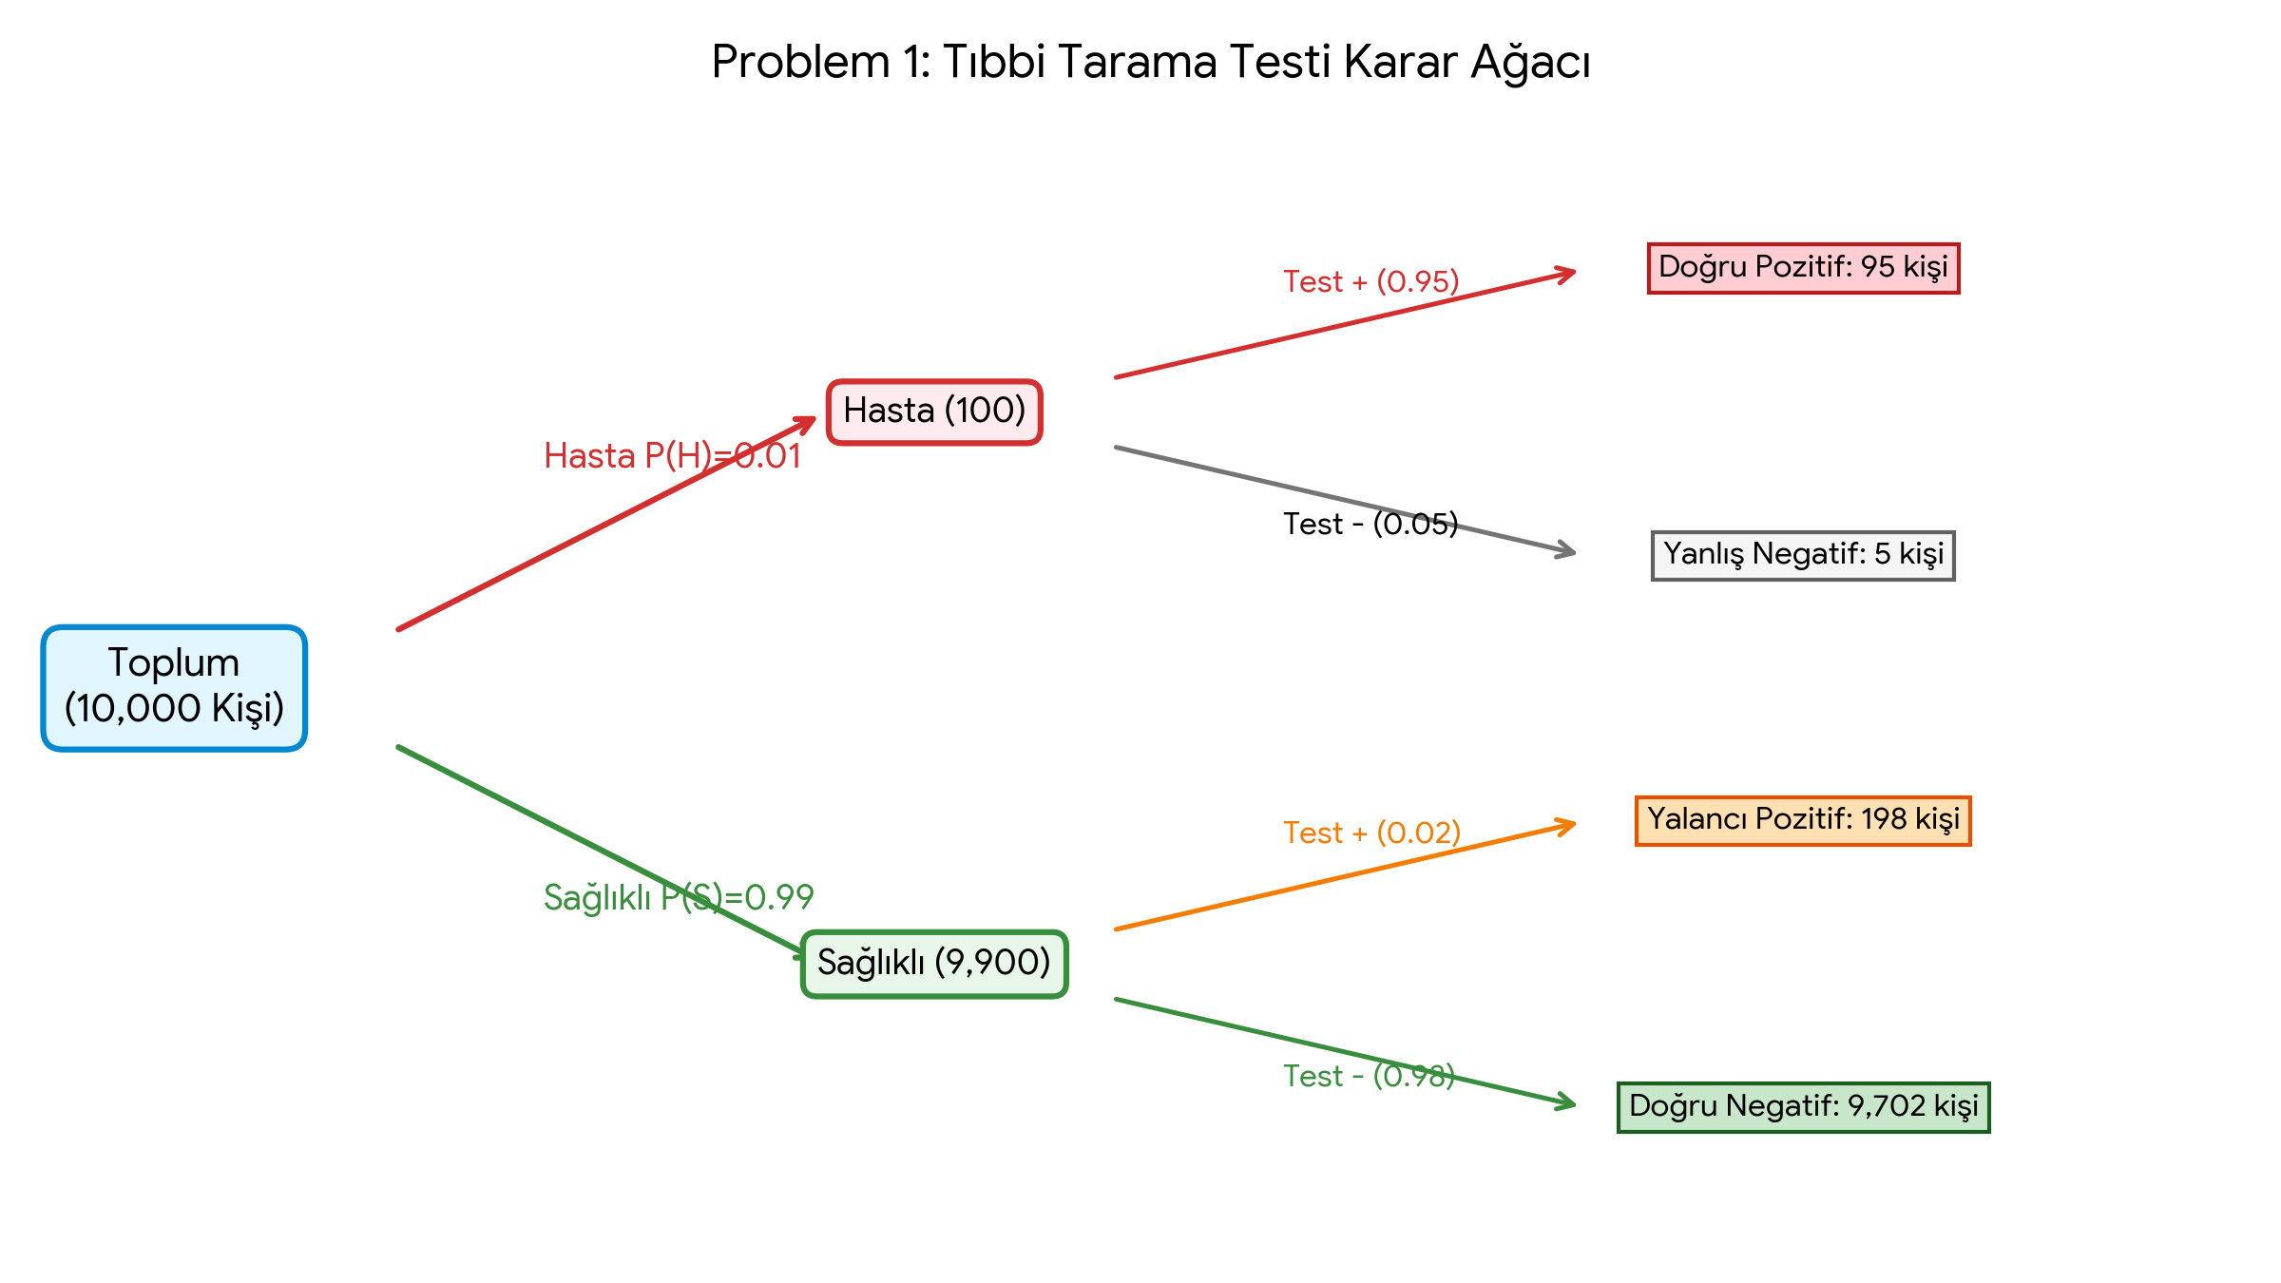
Gerçek Yaşam Yorumu: Test %95 duyarlılığa sahip olsa da, hastalığın toplumda nadir olması nedeniyle pozitif çıkan birinin gerçekten hasta olma olasılığı %32.42'dir. Pozitif çıkanların %67.58'i aslında sağlıklıdır (yalancı pozitif). Bu nedenle doğrulama testleri şarttır.

Problem 2: Meteorolojik Yağış Tahminlerinin Doğruluğu (Hava Tahmini)
Problem Senaryosu:
Bir bölgenin meteoroloji istasyonu verilerine göre yılda (365 gün) yağmur yağan gün sayısı 60'tır. Meteorolojinin yağmurlu günlerde 'Yağmurlu' tahmini yapma olasılığı %80'dir. Ancak yağmur yağmayan günlerde de meteorolojinin yanlışlıkla %3.93 oranında 'Yağmurlu' tahmini yaptığı gözlemlenmiştir (12 gün).
Sabah meteorolojinin 'Bugün yağmur yağacak' tahmininde bulunduğu bilindiğine göre, o gün GERÇEKTEN YAĞMUR YAĞMA OLASILIĞI nedir?
Matematiksel Çözüm:
1. Olaylar: Y: Yağmur Yağdı, T: Yağmurlu Tahmini Yapıldı
2. Veriler: P(Y) = 60/365, Gerçekleşen Doğru Tahmin = 48 gün, Yanlış Tahmin = 12 gün
3. Toplam 'Yağmurlu' Tahmin Sayısı: 48 + 12 = 60 gün
4. Koşullu Olasılık Hesabı:
P(Y|T) = P(Y ∩ T) / P(T) = (48/365) / (60/365) = 48 / 60 = 0.80 (%80.0)
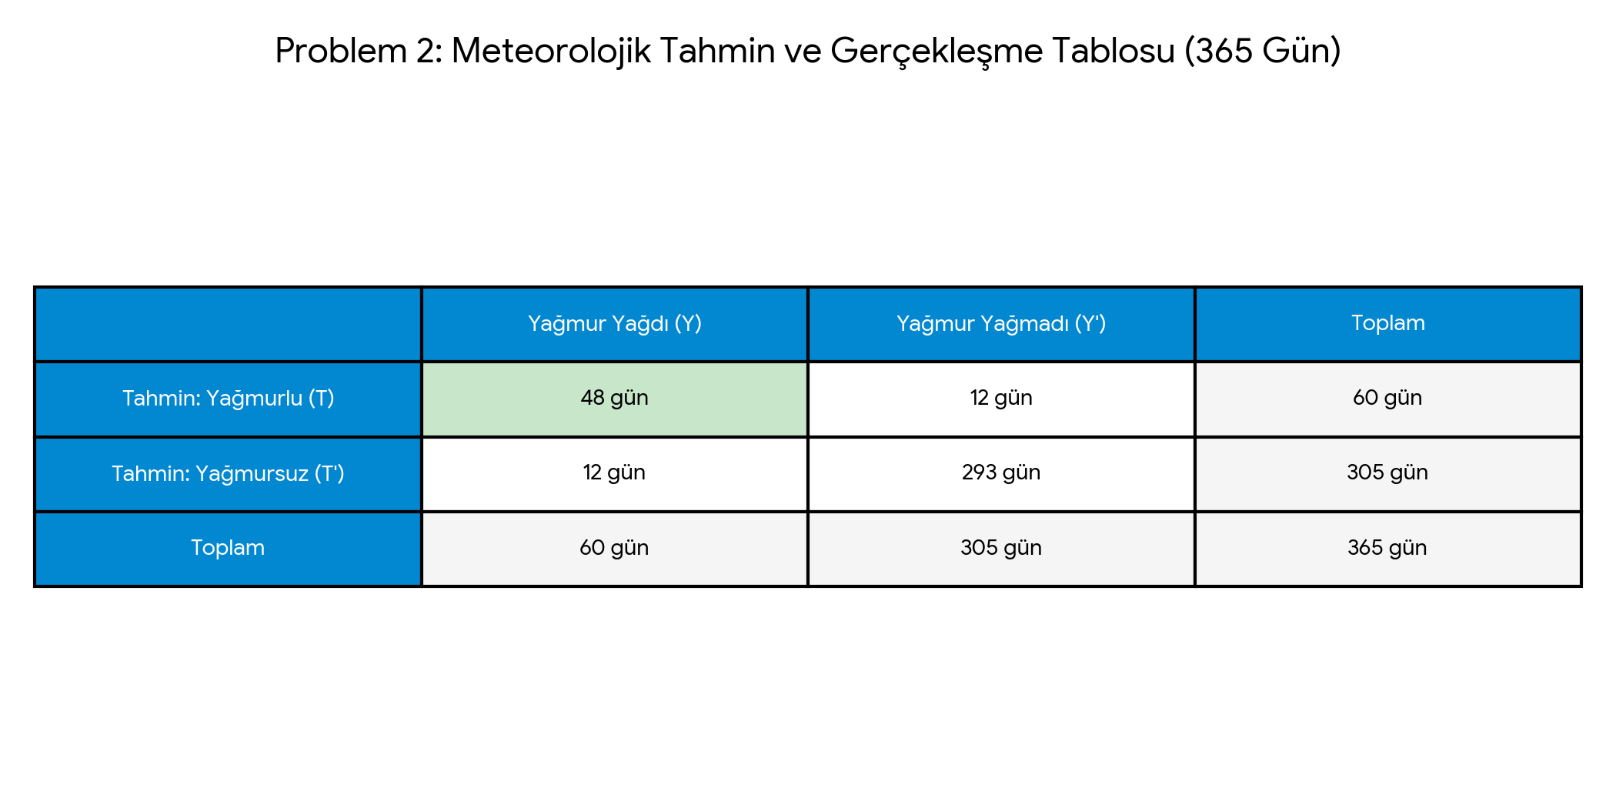
Gerçek Yaşam Yorumu: Meteoroloji 'Yağmur var' dediğinde yağmur yağma olasılığı %80'dir. Vatandaşlar dış mekan kararlarını bu veriye dayanarak almalıdır.

Problem 3: Sanayide Kalite Kontrol ve Tüketici Risk Analizi (Bilinçli Tüketim)
Problem Senaryosu:
Bir teknoloji mağazasındaki kulaklıkların %60'ı A fabrikasından, %40'ı B fabrikasından gelmektedir. A fabrikasının ürettiği ürünlerin hatalı çıkma oranı %2, B fabrikasının ise %5'tir.
Satın alınan bir kulaklığın HATALI olduğu görüldüğüne göre, bu hatalı ürünün A FABRİKASINDA ÜRETİLMİŞ OLMA OLASILIĞI kaçtır?
Matematiksel Çözüm:
1. Veriler: P(A) = 0.60, P(B) = 0.40, P(K|A) = 0.02, P(K|B) = 0.05
2. Toplam Kusurlu Ürün Olasılığı P(K):
P(K) = (0.60 * 0.02) + (0.40 * 0.05) = 0.012 + 0.020 = 0.032 (%3.2)
3. Bayes Hesabı P(A|K):
P(A|K) = 0.012 / 0.032 = 0.375 (%37.5)
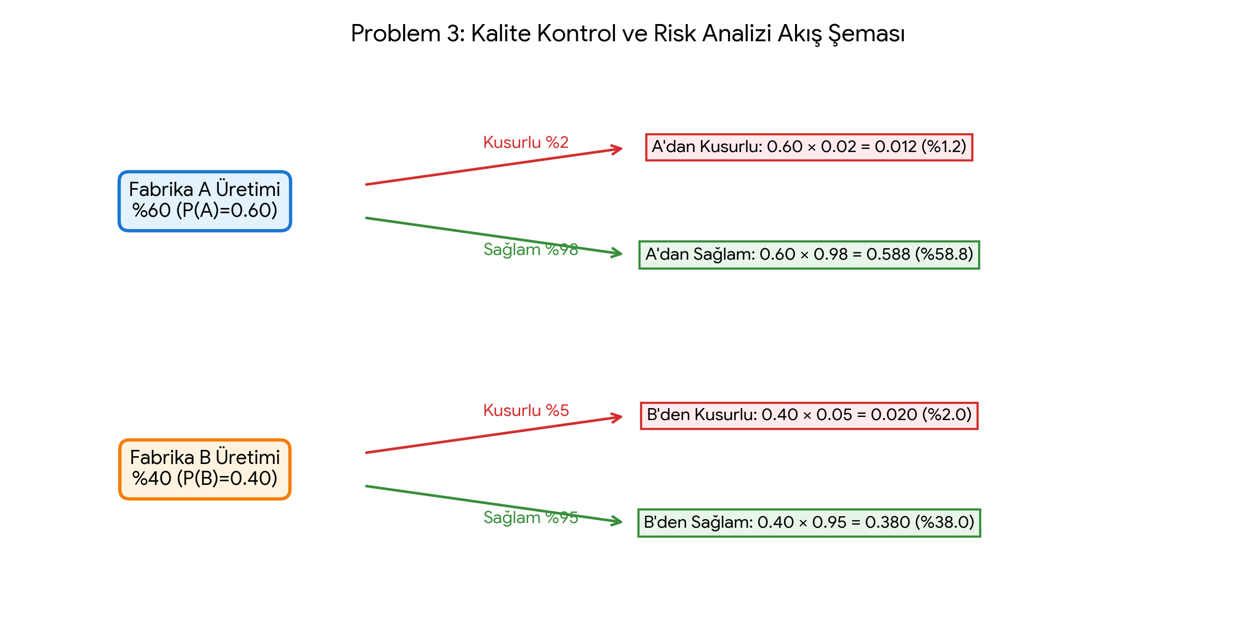
Gerçek Yaşam Yorumu: A fabrikası pazarın %60'ına sahip olsa da kalitesi yüksek olduğu için kusurlu bir ürünün A'dan gelme olasılığı yalnızca %37.5'tir. Kusurlu ürünlerin %62.5'i B'den kaynaklanmaktadır.

Problem 4: E-posta Spam Filtresi ve Siber Güvenlik Risk Tahmini (Dijital Veri)
Problem Senaryosu:
Bir sunucudaki e-postaların %30'u spam'dir (P(Spam) = 0.30). Spam e-postaların %50'sinde 'Hediye' kelimesi geçmektedir. Normal e-postaların ise %5'inde 'Hediye' kelimesi geçmektedir.
Gelen bir e-postada 'HEDİYE' kelimesi geçtiğine göre, bu e-postanın SPAM OLMA OLASILIĞI nedir?
Matematiksel Çözüm:
1. P(Spam ∩ Hediye) = 0.30 * 0.50 = 0.15
2. P(Normal ∩ Hediye) = 0.70 * 0.05 = 0.035
3. Toplam P(Hediye) = 0.15 + 0.035 = 0.185 (%18.5)
4. P(Spam|Hediye) = 0.15 / 0.185 = 0.8108 (%81.08)
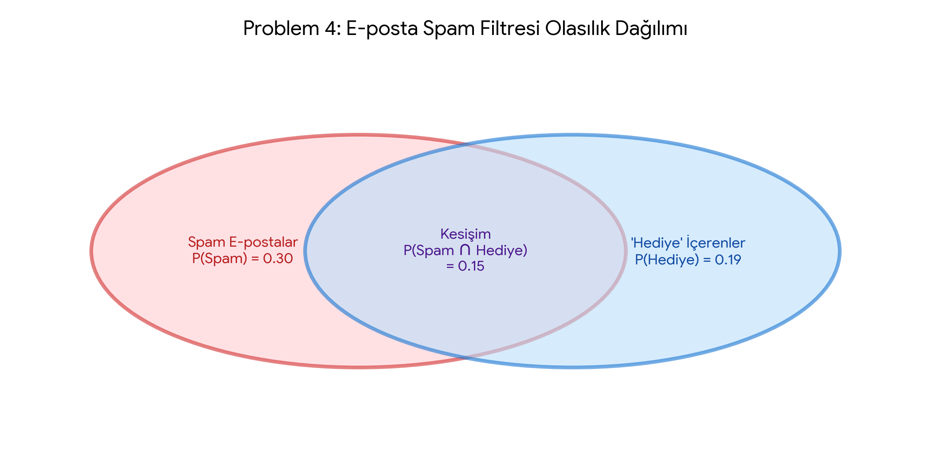
Gerçek Yaşam Yorumu: 'Hediye' kelimesini içeren e-postaların spam olma olasılığı %81.08 olduğu için filtreler bu e-postayı otomatik spam klasörüne atar.

3. SONUÇ VE ÖZ DEĞERLENDİRME
Bu performans görevinde, koşullu olasılık ve Bayes teoreminin soyut matematik ilkelerinin ötesinde, günlük hayattaki belirsizlikleri yönetmede hayati bir araç olduğu kanıtlanmıştır. Yapılan 4 farklı alan incelemesinde veriye dayalı karar verme süreçleri matematiksel olarak modellenmiştir.

